**Задача №3**

*Используйте Fiddler autoresponder инструмент для того чтобы поиск на странице заработал (autoresponder/index.html).*

*Hint: Страница должна запускатся с какого-то хоста иначе AJAX не будет работать из-за Same Origin Policy.*

*Задача:*

*1) создать авто респонс в фидлере на запрос по слову 'it works', в респонс подсунуть этот файл it-works.json. Сделать latency в 1 секунду*

*2) создать авто респонс в фидлере на запрос по слову 'empty', в респонс подсунуть этот файл empty-result.json*

*3) создать авто респонс в фидлере на запрос по любому другому слову, HTTP статусом респонса должен быть 404*

*Таким способом подмены мы можем легко и просто эмулировать ответы с сервиса который в данный момент разрабатывается либо тестировать различные сложно воспроизводимые респонсы либо ошибки.*

Запускаем файл на сервере и вводим it works в строке поиска. После клика на кнопку «Search» получаем ошибку.

В фидлере находим наш запрос среди остальных.  
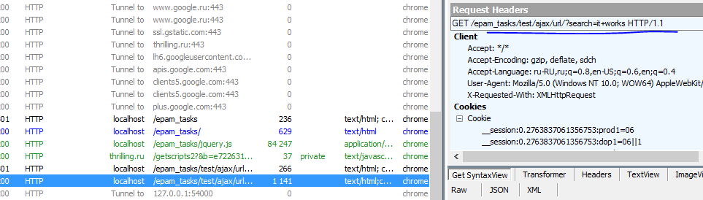

В автореспондере включаем использование правил и задержки.

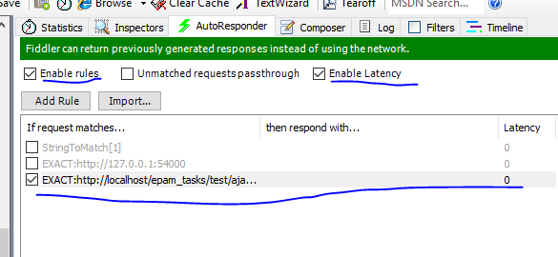

Вводим адрес файла который будет возвращаться в качестве ответа для нужного нам запроса.

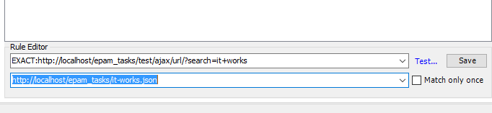

Видим его в списке правил, здесь ему можно добавить latency.

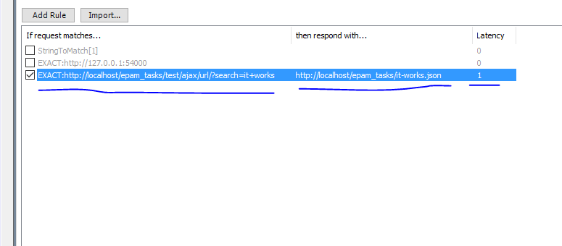

Результат:



Так же для других запросов:

